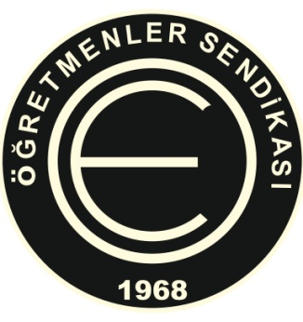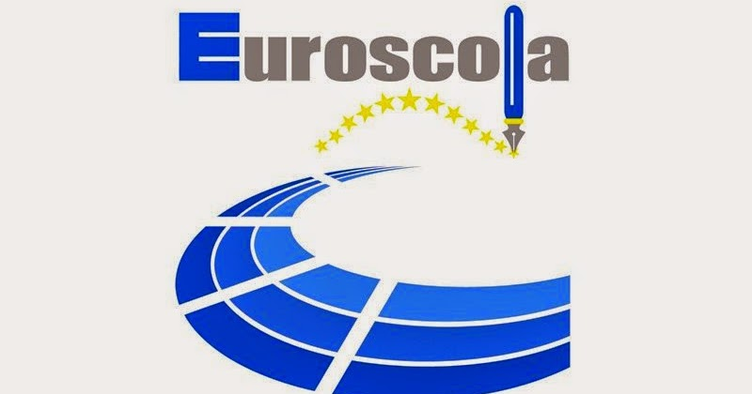
K.T.O.E.Ö.S.
Kıbrıs Türk Orta Eğitim Öğretmenler Sendikası
2017 – 2018 Eğitim Öğretim Yılı
Avrupa Parlamentosu Euroscola Programı
25 Eylül 2017
Değerli Öğrencilerimiz,
Avrupa Birliği organizasyonu olan ve AB Parlamentosu yapısı ve işleyişi hakkında bilgi veren Euroscola Programı Avrupa Parlamentosu Kıbrıs Ofisi EUPSO, KTOEÖS ve KTÖS işbirliği ile,
2017-2018 akademik dönemi için Şubat – Mayıs 2018 tarihleri arasında gerçekleşecek 5 ayrı programa 16 – 18 yaş arası toplam 60 Kıbrıslı Türk ve 60 Kıbrıslı Rum öğrenci katılımıyla gerçekleştiriliyor.

Seçilecek olan öğrencilerde aranan nitelikler:
- 2000 – 2001- 2002 yıl doğumlu olması, ( Önemli Not: Avrupa Parlamentosu Ofisi şartı gereği Programın gerçekleşeceği tarihte öğrencinin mutlaka 16 yaşına girmiş olması gerekmektedir, 2002 Mayıs ayı sonrası doğan öğrencilerimizin, vekâlet sorunundan dolayı müracaatı kabul edilemeyecektir.)
- AB vatandaşı olması ve AB pasaportuna sahip olması (Başvurular AB Kimlik veya AB Pasaport Fotokopisiyle yapılmalıdır) Öğrencinin programa katılmaya hak kazanması durumunda mutlaka AB Pasaportu çıkarması gerekmektedir.
- Daha önce EuroScola Programına katılmamış olması,
- İyi derecede İngilizce diline hâkim olması gerekmektedir.

Sınav Hakkında Bilgi:
- Programa katılacak olan öğrenciler EU Quiz sınavı ile belirlenecektir. Sınav Türkçe ve İngilizce, her iki dilden seçmeli sorular içerecek ve AB kurumları hakkında temel bilgiler hakkında olacaktır.
- Öğrencilerin sınava hazırlanması için sendikamız tarafından kaynakça sağlanacaktır.

Program hakkında detay:
- Euroscola Programı Strasbourg şehrinde gerçekleştirilecektir.
- Öğrenciler 2 Kıbrıslı Rum ve 2 Kıbrıslı Türk Sorumlu Öğretmenler ile Strasbourg’a seyahat ve ziyaretlerini gerçekleştirecektir.
- Her ziyaret 3 veya 4 gün sürecektir.
- Tüm finansman Avrupa Parlamentosu tarafından karşılanacaktır.

Öğrenciler için son başvuru tarihi 9 Ekim 2017 Pazartesi günü mesai bitimine kadardır. Başvuruların sendikamız sekreterliğine ilgili form doldurularak ve gerekli belgeler sunularak yapılması gerekmektedir.

Sınav tarihi ve yeri ilerleyen tarihlerde programa başvuru yapan öğrencilere bildirilecektir.

Selma EYLEM
KTOEÖS Başkanı
Yönetim Kurulu (a.)

K.T.O.E.Ö.S.
Kıbrıs Türk Orta Eğitim Öğretmenler Sendikası
Adres: Abdullah Parla Sokak No:5, Çağlayan, Lefkoşa - Kıbrıs
Tel: 228 79 71 Faks: 228 86 48
E-posta: info@ktoeos.org Web sitesi: www.ktoeos.org

2017 – 2018 Eğitim Öğretim Yılı
Avrupa Parlamentosu
Euroscola Programı
Öğrenci Başvuru Formu
Öğrenciye Ait Bilgiler
İsim | Soy isim | Doğum tarihi | Okul | AB Kimlik veya  AB Pasaport No | İrtibat

Velilere Ait Bilgiler
Anne
İsim | Soy isim | İrtibat
Baba
İsim | Soy isim | İrtibat

Not: Başvurular AB Kimlik veya AB Pasaport Fotokopisiyle yapılmalıdır.

